Beschrijving Pauwelspad voor website Kris van Weegberg, 11-8-2021
Wij beginnen de wandeling bij Het Witte Kasteel in Loon op Zand, het resterende deel van de burcht die ridder Pauwels van Haestrecht hier in de middeleeuwen liet bouwen rond 1383. Pauwels van Haestrecht was in die tijd onder meer de Heer van Loon op Zand en Tilburg en aan hem is de naam ontleend van landschapspark Pauwels en het wandelpad. | 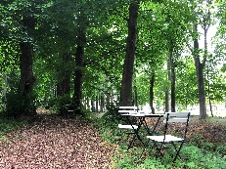  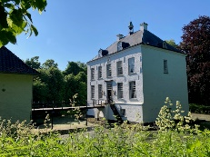  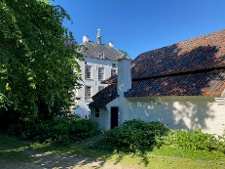
Het is natuurlijk ook mogelijk om de wandeling op een ander punt van de route te starten of in omgekeerde richting te lopen. Het gebruik van de wandelknooppunten biedt de gewenste flexibiliteit.
Vanuit het kasteel wandelen we door een lommerrijk bos naar het zuidoosten. | 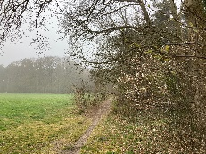  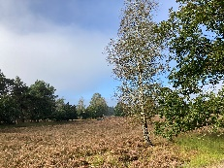
We komen langs De Pauwelshoeve, waarin een educatieve boerderij is gevestigd en een schapenhouder die gespecialiseerd is in landschapsbeheer met behulp van schaapskuddes. In het voorjaar kunnen we hier genieten van de vele ronddartelende lammetjes. | 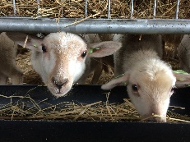  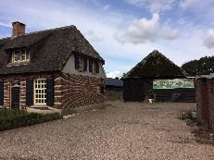
Hierna lopen we door een agrarisch gebied met akkers, weilanden en poelen met kikkers en salamanders. Ook zijn er vaak ooievaars te vinden. Landbouw en veeteelt vinden hier in toenemende mate op duurzame wijze plaats, met aandacht voor natuurbeheer. Op diverse plaatsen kunnen voorbijgangers verse producten kopen, rechtstreeks bij de telers. | 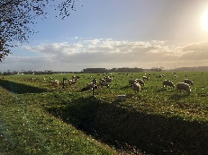  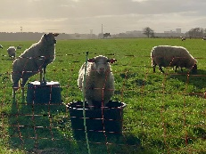  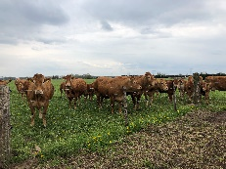  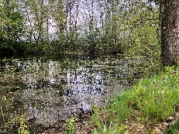  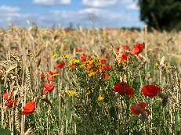  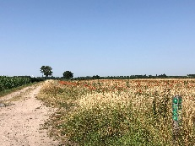  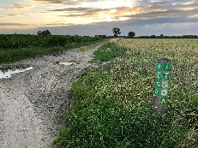  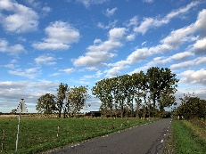  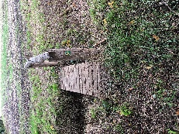
Binnen enkele jaren zal hier in het kader van de ontwikkeling van landschapspark Pauwels een waterlandschap te vinden zijn. Men ontwikkelt dit als retentiegebied waarin regenwater langer wordt vastgehouden in combinatie met natuurontwikkeling en recreatie.
In Berkel-Enschot lopen we over het terrein van het voormalige Trappistinnenklooster Koningsoord. Het mooie kloostergebouw is nu in gebruik voor de bibliotheek, een restaurant en woningen. Eromheen ontstaat een nieuw dorpshart. | 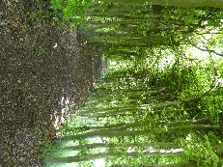  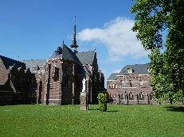
Van hieruit lopen we in noordoostelijke richting door agrarisch gebied | 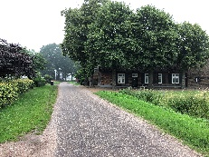  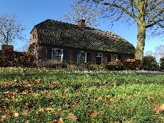
naar het natuurgebied De Leemkuilen bij Udenhout. Dit gebied, waar vroeger leem werd gewonnen en een steenfabriek was gevestigd, is teruggegeven aan de natuur. Een van de vroegere fabrieksvloeren is bijvoorbeeld een enorme boomkikkerpoel aan het worden. En bijzonder is dat naast vele andere vogels, ook een kolonie aalscholvers zich inmiddels bij de leemkuilen heeft gevestigd. | 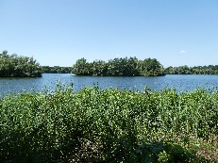
We arriveren vervolgens bij Landpark Assisië in Biezenmortel, het terrein van een voormalig klooster, waar al meer dan honderd jaar een instelling is gevestigd voor mensen met een verstandelijke beperking. Tegenwoordig delen de bewoners hun ruimte met nieuwe initiatieven op het gebied van bedrijvigheid, kunst en cultuur. | 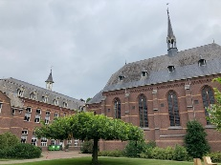
Ons pad vervolgend in noordelijke richting, lopen we weer door agrarisch gebied en bereiken natuurgebied De Brand, een voormalig veengebied dat rond 1300 helemaal is afgegraven om als brandstof te dienen. Het is nu een nat natuurgebied met eikenbossen en bloemrijke weilanden. In het gebied groeien bijzondere planten en leven veel vogels en vlinders. We lopen hier in westelijke richting door de bossen en langs de waterlopen de Zandleij en de Endekeloop. | 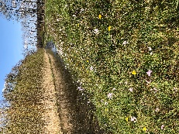  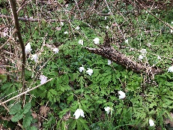
We komen inmiddels weer in de buurt van ons beginpunt. Maar eerst lopen we nog door de zuidelijke rand van het natuurgebied De Loonse en Drunense Duinen. We zien hier een klein stukje van de zandverstuivingen en lopen door de bossen weer terug naar Het Witte Kasteel in Loon op Zand. | 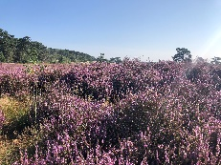  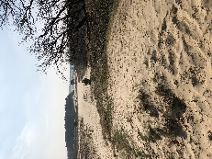  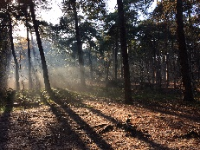  Weet niet of we langs heide komen bij de Drunense Duinen. Navragen bij Carel. Zo niet, dan heidefoto niet gebruiken.

